Учреждение образования

«Могилевский государственный ордена Трудового Красного Знамени

профессиональный агролесотехнический колледж

имени К.П.Орловского»

Конкурсная номинация: «Творческая инициатива – новая версия»

Форма культурно-досугового мероприятия:

инновационное интерактивное мероприятие (квест)

НАЗВАНИЕ РАБОТЫ:

**КВЕСТ-ИГРА «ДОМ ПОД КРЫШЕЙ ГОЛУБОЙ»**

Объединение по интересам: «В мире природы»

|  |
| --- |
| Нижников Иван Иванович  Руководитель объединения по интересам  +375447549845, e-mail: mgpaltk@mogilev.by |
| Авторы:  Капорина Татьяна Викторовна,  методист второй квалификационной категории,  тел.: +375447198217 |
| Астраускене Татьяна Геннадьевна,  преподаватель второй квалификационной категории,  тел.: +375333322925 |
| Гончарова Инна Анатольевна,  преподаватель второй квалификационной категории,  тел.: +375336313889 |
| Москалева Виктория Николаевна,  учащаяся 1 курса, группы №14 |

Могилев

2021

**Литературный сценарий**

**Ведущая:**

|  |  |
| --- | --- |
| Закрой глаза,  Представь себе,  Как будет страшно на Земле,  Когда не станет вдруг деревьев,  Исчезнут звери и леса,  И, выйдя в поле, не увидишь  Ни колоска, ни василька. | Пустая, голая Земля.  Как будет страшно,  Ты представил?  А чтоб такому не бывать,  Давай же будем мы природу  Любить, жалеть и уважать.  Костры в лесу не разжигать,  Зверей и птиц не обижать!...  *автор: Войтова Полина* |

**Ведущая:** наше мероприятие приурочено к празднику, который отмечается 11 января – Дню заповедников и национальных парков, а так как наш зоосад – это музей живой природы, одной из основных целей которого является сохранность в искусственно созданных условиях коллекции диких и домашних животных отечественной и зарубежной фауны, представляющей собой большую государственную ценность, наша квест-игра проходит именно здесь! А теперь слово предоставляется руководителю объединения по интересам «В мире природы».

**Руководитель объединения по интересам:** здравствуйте, ребята! Сегодня мы с вами поучаствуем в увлекательном путешествии, где вы сможете проявить себя, как будущие специалисты.

У нас имеются 2 команды. Каждая команда состоит из 6 человек: 1 капитан и 5 участников (остальные учащиеся – группа поддержки). Ранее вам было дано задание, придумать название своей команды, нарисовать эмблему. Название и эмблема должны соответствовать тематике сегодняшней игры. Озвучьте и покажите, что у вас получилось. Затем каждая команда получает маршрутный лист, на котором построен маршрут (семь пунктов назначения), согласно которому вы будете перемещаться, и, правильно выполнив задания, каждая команда получает ключ-подсказку к следующей точке и следующей задаче (вписывайте получившееся слово в маршрутный лист). Участники самостоятельно двигаются по сюжету и решают задания квест-игры. Параллельно этому ведущей нашего мероприятия, учащейся колледжа Москалевой Викторией, будет осуществляться видеорепортаж с описанием всего того, что вам предстоит сделать. Собрав все ключи, в конце пути нужно будет обменять маршрутный лист на фотографии животных, за которыми вы впоследствии будете оказывать помощь в уходе работникам зоосада на занятиях объединения по интересам «В мире природы».

Побеждает сильнейший! В добрый путь!

|  |  |
| --- | --- |
| **Маршрутный лист команды №___________** | |
| **Ключ 1** |  |
| **Ключ 2** |  |
| **Ключ 3** |  |
| **Ключ 4** |  |
| **Ключ 5** |  |
| **Ключ 6** |  |
| **Ключ 7** |  |

**Станция № 1 «Юный криптограф»**

**Ведущая:** коды появились очень давно в виде криптограмм (переводится это как тайнопись). Им пользовались еще спартанцы. Люди использовали их для того, чтобы скрыть важное сообщение от других. Знать коды могли только те люди, которым предназначалось это сообщение. Юлий Цезарь создал свою тайнопись. А позже начали появляться очень сложные шифры. Ведь кодирование и шифрование – это один и тот же процесс. Но были и те, кто всегда пытался перехватить сообщение, а значит как-то его расшифровать. Такой процесс назывался дешифрованием [1].

Вот и наши участники сегодня попробуют себя в роли дешифровщиков. Им даны задания с описанием животных, которые и будут первыми в списке, и у вольеров которых они смогут найти следующее задание и подсказку, где искать очередной ключ. Однако некоторые слова закодированы. Используя предоставленную им шифровку, а также знания, приобретенные на учебных занятиях, они должны расшифровать слова в предложении и отгадать, о каком животном идет речь.

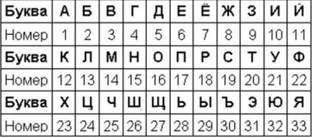

***Задание для 1 команды:***

Лесной житель, крупный зверь. Относится к семейству 17,19,16,3,29,23. В зимнюю пору 19,2,10,3,1,32,20,19,33 3 19,20,1,32. 3,16,8,1,12 – непререкаемый авторитет. Именно он 3,29,3,16,5,10,20 «своих» 15,1 16,23,16,20,21. В лесном массиве 5,16,2,29,25,1 – лоси, косули, кабаны, олени. Достаточно 21,14,7,15 – всегда ловко уходит от 16,17,1,19,15,16,19,20,10, искусен в 16,23,16,20,6. По большей степени, 14,16,13,25,1,13,10,3,16,6 животное. Но осенней и зимней порой часто 3,16,32,20 (ответ: волк).

***Задание для 2 команды:***

Очень 12,18,21,17,15,16,6 животное. Длина тела 19,1,14,24,1 доходит до 3 м, высота в 23,16,13,12,6 - до 2,3 м, массой может быть 360-600 кг. Туловище и шея 12,16,18,16,20,12,10,6, холка высокая, в виде 4,16,18,2,1. Ноги сильно 3,29,20,33,15,21,20,29,6. 4,16,13,16,3,1 крупная, горбоносая, с нависающей мясистой 3,6,18,23,15,6,11 4,21,2,16,11. Самца легко узнать по огромным 3,6,20,3,10,19,20,29,14 18,16,4,1,14. Самки 2,6,9,18,16,4,10,6. Любят полакомиться молодыми 10,3,1,14,10, сочными 16,19,10,15,1,14,10 и березами. Отличные 17,13,16,3,24,29 (ответ: лось).

**Станция № 2 «Эти удивительные растения»**

**Ведущая:** практически у каждого народа есть свои сказания и легенды о растениях. Одним в них приписываются волшебные свойства, другим – связь с магическими существами, а третьи названы в честь героев эпоса. Даже окраске соцветий придавался сакральный смысл [2].

Участникам команд даны задания с описаниями растений. Задание таково: отгадать, о каком растении говорится в описании. Написать получившиеся слова в столбик и выписать первые буквы. Получится название еще одного животного, которое и будет подсказкой, в каком направлении двигаться дальше.

***Задание для 1 команды:***

1.Лиственные деревья зимой стоят голые, хвойные – зелёные круглый год. А у этого дерева хоть и хвоинки, а зимой оно стоит голое, как лиственное. *(Лиственница).*

2.Какой цветок у многих народов считают последней улыбкой осени? Кстати, его название составляет часть от слова-названия одной из загадочных наук и другой с более традиционным подходом? *(Астра, от слов « астрология» и «астрономия»).*

3.Какой цветок из легенды всю жизнь любуется собой: глядит и не наглядится? *(Нарцисс).*

4.Этот изящный и красивый цветок распускается весной. Назван он в честь греческой богини радуги Ириды. И в самом деле, этот цветок – просто живая радуга. В наши дни садоводы вывели более трехсот оттенков его окраски. *(Ирис).*

Ответ: лани.

***Задание для 2 команды:***

1.Назовите цветок – барометр, живущий в наших водоёмах? *(Кувшинка белая).*

2*.*Сверху листья этого дерева зелёные, а снизу – серебристо-серые. От малейшего ветерка листья начинают дрожать и переворачиваются, дерево становится то зелёным, то – серым, говорят «переодевается». *(Осина).*

3.Народное название кислицы обыкновенной. *(Заячья капуста).*

4.Он растёт по всей Европе в болотах и на заболоченных лугах, в стоячих и медленно текущих водах, обычно – полупогружённым в воду, образуя вдоль берегов лентовидные заросли, тянущиеся иногда на километры. Его принято собирать на Троицу. Согласно поверьям, он приобретает особую силу. Обычно святят в церкви, а затем приносят домой и хранят. Если кто-то заболел — лечатся именно им. Его ароматными стеблями устилают пол в доме. Его запрещается убирать все три дня подряд (с воскресенья до вторника). По поверью, он привлекает в дом добрых духов, очищает жилье и укрепляет здоровье обитателей. *(Аир болотный).*

Ответ: коза.

**Станция № 3 «Лесная столовая»**

**Ведущая:** чтобы пережить зиму, диким животным нужна помощь людей. Потому каждый хороший лесник знает, что нужно регулярно отправляться по снегу и бездорожью — «накрыть поляну» для лесных обитателей. Если нужно, то и расчистить дорожки к кормушкам. Корма заготавливают заранее: сено, солонцы, зерновые смеси — овес и пшеницу, ячмень [3]. В этом задании участникам игры даны фотографии кормушек животных. Задание таково: рассмотреть их и определить, для каких видов животных «накрыта поляна».

***Задание для 1 команды: Задание для 2 команды:***

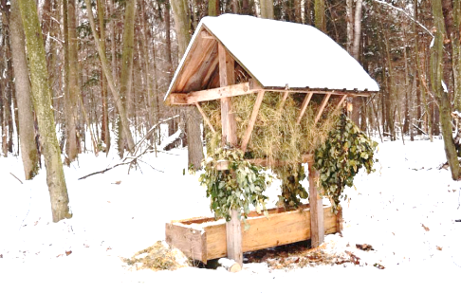 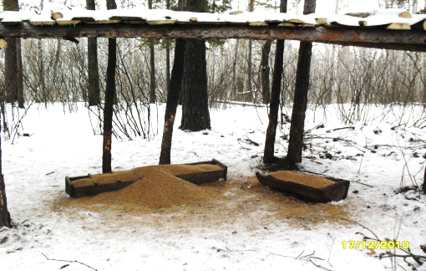

Ответ: кормушка для косуль Ответ: кормушка для диких кабанов

**Ведущая:** Где вы нашли это задание?

**Ответ участников игры:** в упаковке из-под сока «тетра-пак».

**Ведущая:** Давайте дадим этим бытовым отходам второй шанс. Как вы думаете, как это можно сделать?

**Ответ участников игры:** Можно из них соорудить кормушки для птиц.

**Ведущая:** Правильно! Действуйте!

Изготавливают кормушки.

**Ответ участников игры:** Готово!

**Ведущая:** Молодцы**!** Вот и мы внесли свой вклад в сооружении «лесной столовой». Сделайте селфи-фото вместе с вашим изобретением и продолжайте свой путь дальше!

**Станция № 4 «Кто наследил?»**

**Ведущая:** «Там на неведомых дорожках следы невиданных зверей…» - этим таинственным кусочком из стихотворения А.С. Пушкина я хочу начать свой рассказ о следующей станции.

Уже около недели лежит снег и на нем как на листе бумаги видны следы диких зверей, можно прочитать ночную жизнь обитателей лесов и степей. Следы зверей на охоте имеют важнейшее значение. Так как по следам определяется присутствие тех или иных животных на определенной территории, их численность. По следам можно вычислить место нахождения определенного зверя. Вот и нашим участникам игры предстоит узнать, что за зверек здесь пробегал. Это и будет следующее животное в списке и подсказкой, где искать следующее задание.

***Задание для 1 команды: Задание для 2 команды:***

 

Ответ: следы куницы Ответ: следы зайца

**Станция № 5 «По страницам Красной книги»**

**Ведущая:**

**Берегите природу.**

|  |  |
| --- | --- |
| Берегите люди, прошу вас, берегите,  Матушку Природу, чистой сохраните.  Оглянитесь люди, сколько много зла,  Мусором и грязью, планета обросла.   Бросили вы жвачку, как делали всегда,  Голодная синичка гибель в ней нашла, | И поранит зверя битое стекло,  Люди, неужели, в душе вам, всё равно?   А Земля вам дарит пищу, свет, тепло,  Так цените, люди, то, что вам дано.   Берегите люди, Землю берегите!  И любовь к Природе в сердце сохраните!  *автор: Венера Рудько* |

**Ведущая:** на этой станции мы поговорим об исчезающих видах животных и о Красной книге. В 1966 году Международная Красная книга была издана в необычном виде. Обложка у неё была красная, а страницы – разноцветные. На красных листах даются сведения о животных и растениях, которых осталось мало, и их численность продолжает сокращаться. На белых страницах занесены животные и птицы, которые встречаются редко. Зелёные страницы говорят о животных, которые были редкими, но, благодаря усилиям человека, численность восстанавливается. Но есть ещё и Чёрные страницы. На этих страницах описаны те животные и растения, в исчезновении которых виноват человек. Хранится Красная книга в Швейцарском городе – Морже [4]. В Беларуси первая Красная книга появилась в 1981 году. Мы – будущее поколение нашей планеты! И какой будет наша планета – зависит от нас!

Задание для участников на этой станции такое: вспомнить, какие из животных, обитающих в нашем зоосаде, занесены в Красную книгу Республики Беларусь и разгадать кроссворд. Таким образом, у вас в результате разгадывания по вертикали должно получиться следующее название животного, которое будет подсказкой, куда двигаться дальше (животное не занесено в Красную книгу).

***Задание для 1 команды***

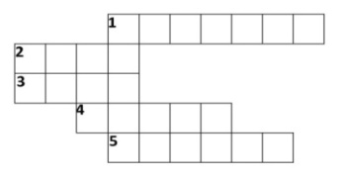1. Какой вид животного - обитатель зоосада - занесен в Красную книгу РБ и имеет кличку Федя? (медведь).

2. Что является убежищем для барсука? (нора).

3. У какого охраняемого вида млекопитающих - обитателя зоосада, в образе жизни сохраняется матриархат? (зубр).

4. Как называется медведь, который не спит зимой? (шатун).

5. Какой вид птицы отряда гусеобразных исключен из предыдущих изданий Красной книги РБ, но требует внимания в целях профилактической охраны? В зоосаде этот вид птицы обитает на водоеме в зоне отдыха и любит лакомиться хлебом из рук посетителей (лебеди).

***Задание для 2 команды:***

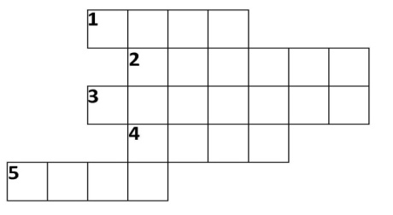1. В какое время суток барсук наиболее активен? (ночь).

2. Какой вид птицы отряда гусеобразных исключен из предыдущих изданий Красной книги РБ, но требует внимания в целях профилактической охраны? В зоосаде этот вид птицы обитает на водоеме в зоне отдыха и любит лакомиться хлебом из рук посетителей (лебеди).

3. Какое охраняемое животное – обитатель зоосада – зимой ложится в спячку (кличка «Федя»)? (медведь).

4. Что является убежищем для барсука? (нора).

5. О каком животном идет речь: длина тела до 110 см, высота в холке 61-68 см, масса 20-32 кг. Хвост короткий. Уши стоячие с кисточками на конце. У взрослых самцов развиты «бакенбарды». Окраска рыже-коричневая с темными пятнами на спине и лапах. Какую кличку имеет это животное в зоосаде? (рысь).

**Станция № 6 «Охрана и защита леса».**

**Ведущая:** В лесном биоценозе проживает большое количество различных видов «маленькой жизни». Термин «вредители леса» можно назвать условным, поскольку насекомые, грибы и бактерии поражают в основном старые, больные деревья. Однако, случается и нанесение массового вреда древесным породам ввиду патологического размножения того или иного вида вредителей. Они подразделяются в зависимости от того, какой части растения наносят вред. Лесник – это человек, который занимается охраной закрепленного за ним участка леса. Причем охраняет он все: растения, животных. От кого: от людей, пожаров, насекомых вредителей [5].

Задание для участников на этой станции такое: вспомнить, каких насекомых – вредителей леса они изучали на учебных занятиях. С помощью определителя узнать, какие виды вредителей они нашли и по пронумерованным буквам этих названий насекомых, узнать следующий вид животного. После того, как они разгадают это задание и впишут последнее название животного, двум командам нужно будет подойти к воротам зоосада, где их будет ждать последнее испытание.

***Задание для 1 команды:***

|  |  |  |  |  |  |  |  |
| --- | --- | --- | --- | --- | --- | --- | --- |
|  |  |  |  |  |  |  |  |
|  |  | 1 | 2 |  |  |  |

|  |  |  |  |  |  |  |
| --- | --- | --- | --- | --- | --- | --- |
|  | 5 |  |  |  | 4 |  |
|  |  | 6 |  |  |  |  | 3 |  |  |  |

Ответ: названия насекомых – ольховый листоед, дубовая листовертка.

Животное – страус.

|  |  |  |  |  |  |
| --- | --- | --- | --- | --- | --- |
|  |  | 3 |  |  |  |
|  |  |  |  |  |  |
| 5 |  | 2 |  |

***Задание для 2 команды:***

|  |  |  |  |  |  |  |
| --- | --- | --- | --- | --- | --- | --- |
| 1 |  |  |  |  |  |  |
| 4 |  |  |  |  |  |  |  |
|  |  |  |  |  | 6 |

Ответ: названия насекомых – большой сосновый слоник, черный еловый усач.

Животное – барсук.

**Станция № 7 «Домик для птиц». Подведение итогов**

**Ведущая:** каждый год вся планета 1 апреля отмечает не только День смеха, но и Международный день птиц. По традиции, в ожидании пернатых в нашем колледже проходит конкурс «Лучший домик для птиц», в котором ребята принимают активное участие: мастерят и вешают скворечники. Этот конкурс нашел небывалый отклик в сердцах учащихся нашего колледжа, так как он очень добрый и необыкновенно полезный как в экологическом, так и в эстетическом смысле.

Вот и сегодня, прежде чем подвести итоги нашей игры, мы проведем этот конкурс, чтобы ребята смогли вспомнить технологию сооружения скворечников и продемонстрировать членам жюри и гостям мероприятия свои творческие способности, ведь весна уже не за горами. И вот еще что, интересно, смогут ли они подметить подвох, что в этом конкурсе не так…

Ответ: выданный материал для сооружения скворечников, фанера, не подходит.

**Руководитель объединения по интересам:** Давайте подведем итоги мероприятия по вашим маршрутным листам и посмотрим, что у вас получилось. У команды «Кот ученый» все ключи собраны правильно. Давайте их поздравим с победой.

Как итог мероприятия, обменяем маршрутные листы на фотографии животных, за которыми вы впоследствии будете оказывать помощь в уходе работникам зоосада в рамках занятий объединения по интересам «В мире природы».

**Ведущая**: Вот и подошло к концу наше необычное приключение, ребята получили массу положительных эмоций, проявили себя, как будущие высококвалифицированные специалисты, да и просто зарядились позитивом. До скорой встречи!

**Список литературы**

1.Аршинов М.Н, Садовский Л.Е. «Коды и математика (рассказы о кодировании)». М. Наука, 1983

2. [Электронный ресурс] // Инга Романовская. Статья «Растения из легенды– 10 самых вдохновляющих историй», 07.01.2020. URL:<https://www.ogorod.ru/ru/main/inspiration/15896/rasteniya-iz-legendy-10-samyh-vdohnovlyayushchih-istorij.htm> (дата обращения: 11.01.2021)

3. [Электронный ресурс] // Ольга Кисляк. Статья «Лесная "столовка" и зайцы-уборщики. Как инспекторы и лесники зимой зверей кормят». СБ Беларусь Сегодня , 16.02.2017. URL:<https://news.tut.by/society/531877.html> (дата обращения: 12.01.2021)

4. [Электронный ресурс] // Статья «Красная книга — интересные факты», 03.07.2018. URL: <https://www.interesnie-fakty.ru/zhivotnye/o-krasnoy-knige/>

(дата обращения: 12.01.2021)

5. [Электронный ресурс] // Статья «Как распознать вредителей, несущих угрозу для лесов», 21.06.2019 URL:.<https://vrediteli24.ru/nasekomye/vrediteli-lesa.html> (дата обращения: 12.01.2021)

ПРИЛОЖЕНИЕ 1

**Фотоотчет о проведении мероприятия:**

**«КВЕСТ-ИГРА «ДОМ ПОД КРЫШЕЙ ГОЛУБОЙ»**

Квест «Дом под крышей голубой» проводился с учащимися группы № 21 в рамках занятия объединения по интересам эколого-биологического профиля «В мире природы» на территории зоосада, который является учебной лабораторией колледжа для подготовки специалистов лесного хозяйства Республики Беларусь.

Квест проведен в форме игры по станциям, которая предполагает не только выполнение заданий для перехода от задания к заданию, но и разные виды деятельности экологической направленности, чтобы сформировать умение работать в команде, добывать и применять знания через игру. Кроме того, параллельно с проведением игры, снимался видеорепортаж, в котором учащаяся 1 курса Москалева Виктория выступала в роли репортера, красочно и эмоционально описывала ход игры.

В мероприятии принимало участие 12 учащихся, которые распределились на 2 команды – «Зеленая планета » и

«Кот ученый», участники заранее придумали эмблемы и девизы. Предварительно были спрятаны задания в определенные места. На старте руководитель объединения по интересам «В мире природы» объяснил правила игры, вручил каждой команде маршрутные листы и разъяснил первое задание.

Ответ на задание – это ключ к следующей точке, т.е. это определенное место, где следует искать следующую подсказку. Участники самостоятельно двигались по сюжету и решали задания квест-игры. Собрав все ключи, в конце пути нужно будет обменять маршрутный лист на фотографии животных, за которыми вы впоследствии будете оказывать помощь в уходе работникам зоосада в рамках занятий объединения по интересам «В мире природы».

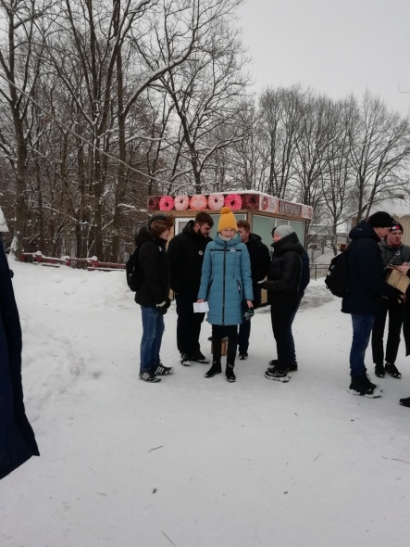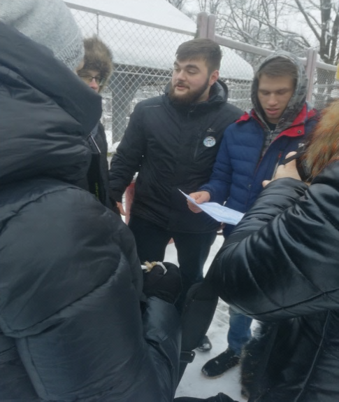На первой станции «Юный криптограф» участникам предлагалось попробовать себя в роли дешифровщиков. Нужно было, используя предоставленную шифровку, а также знания, приобретенные на учебных занятиях, расшифровать названия животных, у вольеров которых были спрятаны следующее задание и подсказка, где искать очередной ключ.

На следующей станции «Эти удивительные растения» нужно было по описанию отгадать названия растений, написать получившиеся слова в столбик и выписать первые буквы. Результатом являлось название животного-подсказки.

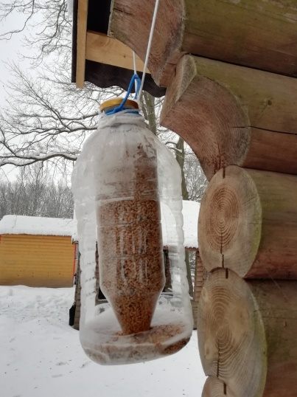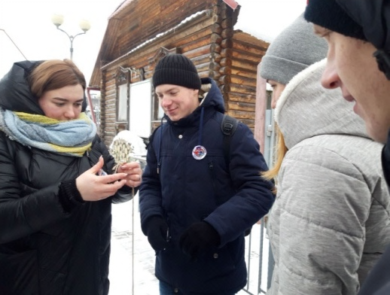На третьей станции «Лесная столовая» участники игры по фотографиям кормушек животных должны определить, для каких видов животных «накрыта поляна». Фотографии были спрятаны в упаковках тетра-пак из-под сока. После выполнения задания, ведущая предложила участникам игры дать этим бытовым отходам второй шанс и соорудить кормушки для птиц. Затем кормушки повесили на деревья, насыпали зерна и сделали селфи-фото на их фоне.

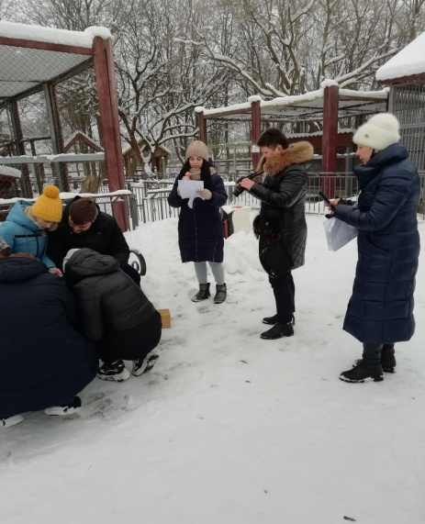Четвертая станция называлась загадочно: «Кто наследил?». Участникам предлагалось по следам на снегу определить животных, которые наследили.

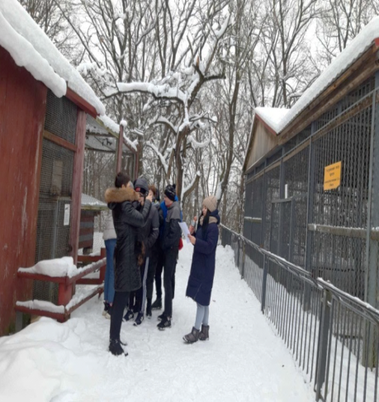А вот на пятой станции участники путешествовали «По страницам Красной книги». Они должны были вспомнить, какие из животных, обитающих в нашем зоосаде, занесены в Красную книгу Республики Беларусь и разгадать кроссворд.

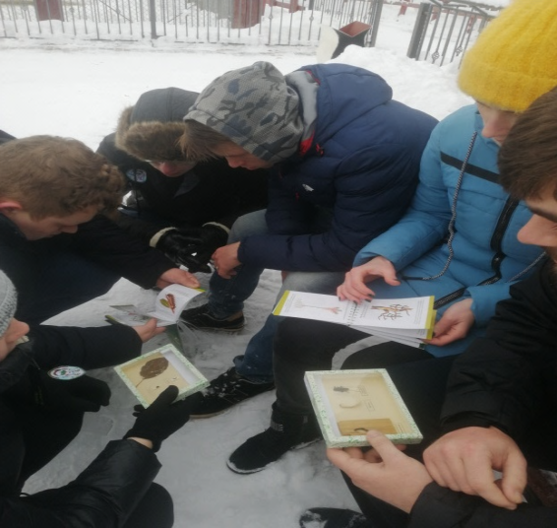Следующая станция «Охрана и защита леса» оказалась достаточно сложной для наших участников. Они должны были вспомнить, каких насекомых-вредителей леса они изучали на учебных занятиях и с помощью определителей «узнать в лицо» предложенных вредителей.

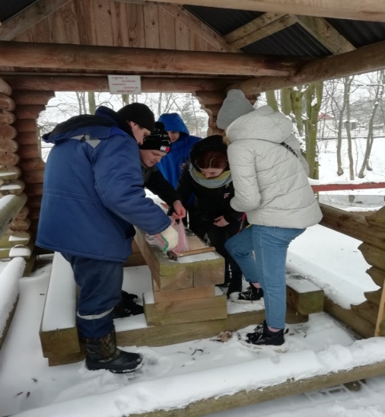На последнейстанции «Домик для птиц» участникам предложили вспомнить технологию сооружения скворечников и продемонстрировать членам жюри и гостям мероприятия свои творческие способности. Этот конкурс был с подвохом, на который и попалась одна из команд. Дело в том, что был предоставлен самый разнообразный материал для скворечников: обрезки досок, фанеры, ДСП. 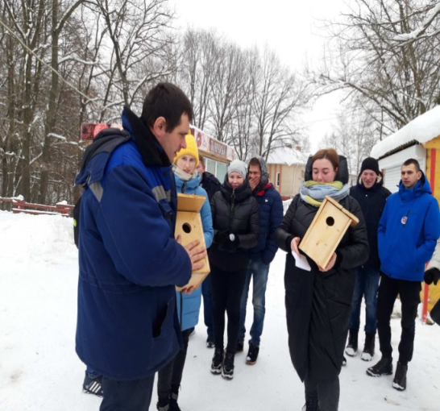Конечно, было проще и быстрее сделать из кусков фанеры. Так и поступила команда «Зеленая планета». И это было их ошибкой. Как разъяснил руководитель объединения по интересам, фанера не подходит, так как имеет гладкую поверхность и поэтому птицы, забравшись в скворечник не смогут выбраться, потому что не за что будет цепляться.

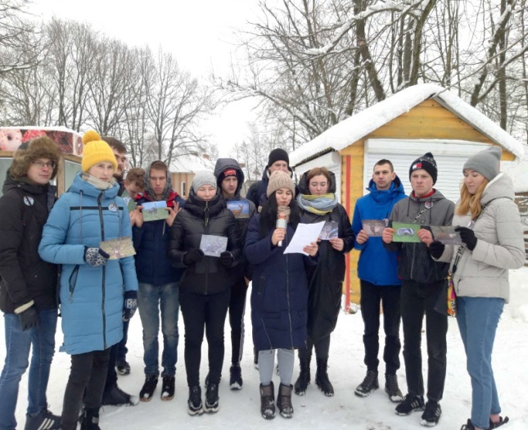Учащиеся команды «Кот ученый» и «Зеленая планета» собрали все ключи, в конце пути обменяли маршрутные листы на фотографии животных, за которыми они впоследствии будут оказывать помощь в уходе работникам зоосада в рамках занятий объединения по интересам «В мире природы».